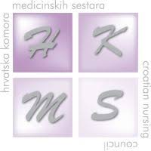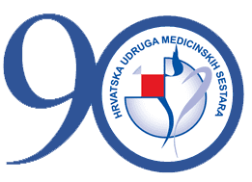
Hrvatska udruga medicinskih sestara
Podružnica KBC Split

Hrvatska udruga medicinskih sestara Sortina 1A
10000 Zagreb

Poštovani !
Hrvatskom udruga medicinskih sestara podružnica KBC Split u suradnji s Hrvatskom komorom medicinskih sestara i Kliničkim bolničkim centarom Split – Klinika za psihijatriju organiziraju edukativni tečaj III kategorije 25.11.2025 u 13.00 u Velikoj predavaonici KBC Split
„Agitacija i agresivno ponašanje i zakonski aspekti u radu s duševnim bolesnicima „
za medicinske sestre na teme od izuzetne važnosti za naš rad i sigurnost svih uključenih. Teme tečaja obuhvatiti će područja „Zakon o zaštiti osoba s duševnim smetnjama: Pravna perspektiva i izazovi u praksi" „Agitacija i agresivno ponašanje“ i „Mjere prisile u psihijatriji “.
Ove teme su ključne za osiguranje sigurnog i profesionalnog odgovora u situacijama visokog stresa, te doprinose unapređenju kvalitete njege i zaštiti prava pacijenata s duševnim poteškoćama. Educiranost naših medicinskih sestara u ovim područjima omogućava brzu i učinkovitu reakciju, smanjenje rizika od ozljeda te promicanje humanog i pravno usklađenog pristupa.
Vjerujem da će ovakva edukacija značajno doprinijeti podizanju razine stručnosti našeg osoblja i osigurati još sigurnije uvjete za sve uključene.
Voditeljica tečaja: Dijana Blažević,mag.med.techn.
predavač: Andrea Botica dr.mrd.
Kristina Divić, dr.med
dr.sc. Žana Kralj, dr.med
Za sva dodatna pitanja, stojim Vam na raspolaganju.
mail. dblazevic@kbsplit.hr
mob 098/350722
091/1566213
S poštovanjem !
Predsjednica HUMS – podružnica KBC Split
Dijana Blažević,mag.med.techn

